大会時における眼鏡使用について
大会時には怪我防止のため（自身だけでなく，相手にも怪我をさせない），安全対策のとられた眼鏡を使用すること。
≪仕様≫ 球技用→アイガードタイプ
- 落下防止策が施されているもの。
ベルトで固定されていること
- 衝撃吸収策が施されているもの。
フレームの内側に適度なクッションがついていること（鼻当て、こめかみ、額を保護する）
- レンズの破損防止策が施されているもの。
・強化レンズを使用していること
・レンズがむき出しになっていないこと（ふちなしは使用出来ない）
・レンズを含むすべてのパーツがプラスチック製であること
その他～フレームは丸みのある形状をしていること（角ばっていない）。
【使用可能な例】
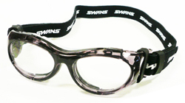
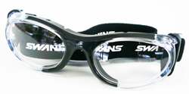

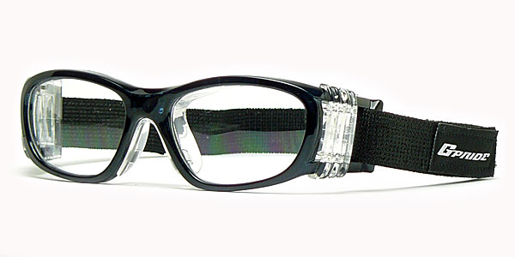
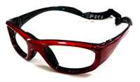

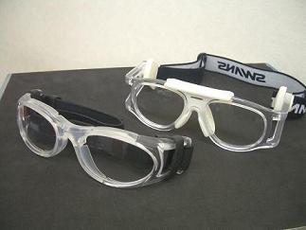
【注意】
眼鏡店で「スポーツ眼鏡」と言われて購入したので大丈夫？ スポーツ眼鏡にもいろいろあります。陸上や自転車と，身体接触のあるバスケットでは仕様が違うので間違えないようにしてください。
紹介写真は使用可能な形状を説明したもので，特定の商品を勧めるものではありません。

